安全经理岗位职位说明书
职位名称 |  |  | 安全经理 |  |  | 职位编号 |  |  | 所属部门 |  | 信息安全部
职系 |  |  | 管理 |  |  | 职级 |  | 经理级 | 定员人数 |  | 1人
直属上级 |  |  | 总经理 |  |  | 直属下级 |  | 安全工程师/安全员/IT工程师/数据工程师 | 辖员人数 |  | 4人
核准 |  |  | 总经理 |  |  | 职位分析日期 |  | 2019年12月10日 | 生效日期 |  | 2020年1月1日
1、职位设置目的（即：本职位是为解决什么问题而设置的）
信息化规划、信息化优化、信息安全管理监督。
2、任职资格（本项应以完成本职位所实际需要的各项基本素质指标要求填写，不能仅以现有岗人员的实际情况填写）
综合  模型 |  | ● 学历/专业/职称/岗位资格证书：本科及以上学历，工科专业背景；
 |  | ● 应受训练经历：熟悉制造企业相关工作流程；具有较全面的体系与安全专业理论知识；
 |  | - 岗位工作经验：五年以上大型信息/IT安全管理经验.熟悉ISO9001;ISO14001;ISO45001的体系的导入、推进、维护，有内审员证书。
● 职业技能：
◆了解企业安全管理的特点，具有较强的安全管理实践经验；
◆了解国家颁布的关于安全管理的法律、法规和政策，掌握地方政府关于安全管理方面的法规、政策和制度和要求；
◆熟悉企业内部基本管理程序和规章制度；熟悉环境、职业健康安全体系认证的基本架构和主要内容；
◆熟悉环境、职业健康安全体系认证的基本架构和主要内容；熟悉ISO27000、银联、VISA等体系，具备较强的体系推行能力；
◆精通IT技术、熟悉计算机软件及硬件系统的设计、开发、可行性研究及软件开发、测试、评估、操作管理；
综合  模型 |  | ● 品质：  - 做事客观、严谨负责、踏实、敬业  - 有亲和力和良好的沟通能力；具有激励下属和培训下属的能力  - 工作效率高，责任心强  - 工作细致认真，谨慎细心，热情，积极主动  - 保密意识强
附加值 |  | ● 工作场所与条件：办公室与生产车间  ● 环境状况： 良好  ● 危 险 性： 无职业病危险
其他 |  | 可从身体素质、身高、年龄、性别、交通、是否需从事多班制动作等方面描述  ◆ 身体健康，出勤率≥95%
3、职位关系（该职位在组织中的位置及其上级、下级、同级关系、外部关系）
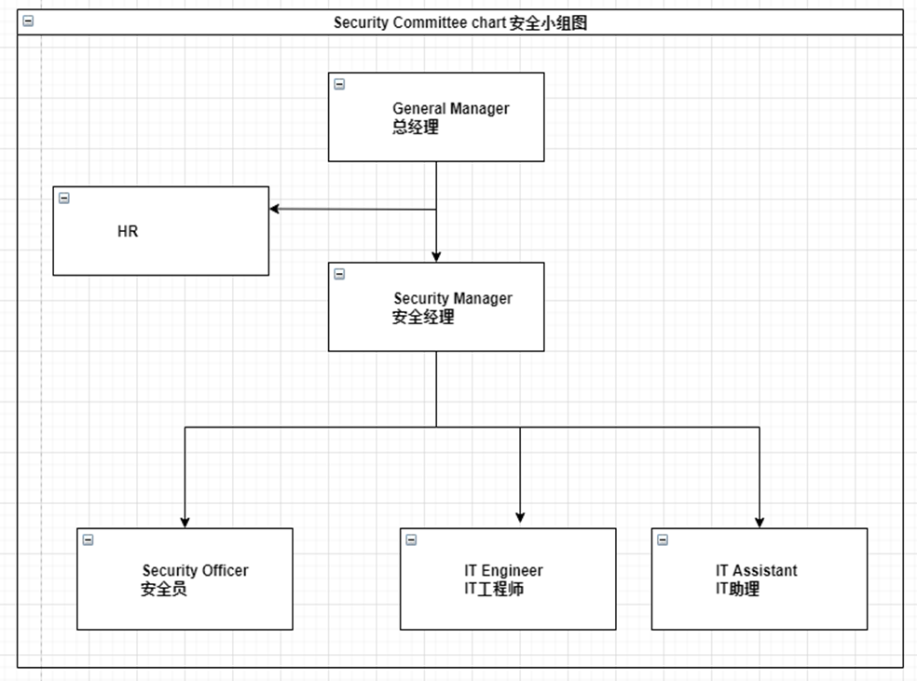
4、职位责任（职责、成果及关键考核指标）
序列 | 工作内容 |  |  | 各项具体工作（流程环节）的要求 |  |  |  |  |  | 衡量（考核）标准 |  | 考核依据
1 | 安全体系的建立与实施 |  |  | 根据《内审管理程序》对《内审报告》进行审批；编制《纠正/预防措施报告（内部稽核）》，对内审不符合项的改进措施进行验证；与第三方审核前30天制定《管理评审计划》并组织实施管理评审，编制并提交《管理评审报告》；对各阶段体系文件进行审批。 |  |  |  |  |  | ◆完成率：100% |  | 1.《内审报告》  2.《纠正/预防措施报告（内部稽核）》  3.《管理评审计划》  4《管理评审报告》
2 | 安全报表的审核 |  |  | 对每周、每月的质量统计报表进行审批；对《物料审查(MRB）报告》在8小时内进行审批；对每周、每月的安全报表进行审批，每月对《员工过失处罚单》表现的违规行为进行汇总分析，提出整改措施并监督落实。 |  |  |  |  |  | ◆完成率：100%  ◆及时性：按规定 |  | 《物料审查(MRB）报告》
3 | 制订信息化规划 |  |  | 根据公司整体战略发展，制订IT战略规划、团队建设和业务计划，  推动公司信息化建设，就信息化建设向公司提供专业的咨询、建议和规划方案；主持分析信息化需求，制定信息化建设行动计划和时间表； |  |  |  |  |  | ◆准确率：100%  ◆及时率：100% |  | 1、漏洞扫描报告  2、《无线信号探测记录表》
4 | 信息系统优化 |  |  | 负责根据公司业务发展和管理需求，对公司现有或需要实施的信息化  系统进行评估、整合，制定相应的方案，并负责组织实施IT系统的开发、完善和维护工作； |  |  |  |  |  | ◆准确率：100%  ◆及时率：100% |  | 1、密钥测试记录表  2、组建存取日志  3、备份记录表
5 | 信息安全管理监督 |  |  | 负责公司的整体信息安全性，编制和完善公司数据标准及信息保  密制度，制定信息系统安全及灾难恢复的政策和程序，并监督公司及分公司的IT系统设备、网络设备的保护保养。负责组织处理突发信息安全事件；确保公司IT系统安全、高效、稳定运行；负责公司网络的安全和防范及管理。  负责确保安全管理体系在各个指定区域的有效执行和持续遵守。对公司及客户的财产及信息安全负责。 |  |  |  |  |  | ◆准确率：100%  ◆及时率：100%
6 | 信息安全管理 |  |  | 负责公司安全管理系统的实施，开发和文档化，以及人员安全的管理和监控他们的效率。并根据管理中出现的问题和缺陷及时进行调整，对内部管理流程文件进行实时更新，对整改结果及预防措施进行跟踪验证、监控并记录。  负责向全体澄天伟业（宁波）芯片技术有限公司员工及新员工宣传、培训通用的安全管理流程和规章，包括访客，外包员工或者任何在公司内工作的临时员。  安全经理负责主导公司内部和外部的各种安全审核顺利进行和通过。 |  |  |  |  |  | ◆完成率：100% |  | - PCI审核报告  - CUP审核报告  - SAS审核报告
7 | 部门管理与团队建设 |  |  | 负责信息中心的日常工作和部门建设；组建管理技术团队，合  理分配任务，决定人员分工；对直接下属进行工作指导、协调和考核评价；负责信息技术团队建设和管理，持续提升团队工作、质量和效率。协调部门内外部信息的及时的沟通，有效沟通业务、职能部门，提供IT技术服务支持。  他负责监督认证机构需求的获取以及更新，并提供区域内所需的支持。 |  |  |  |  |  | ◆准确率：100%  ◆及时率：100%
8 | “5S”维护 |  |  | 保持工作位整洁、干净，保持周边无杂物；文件整理分类清晰，办公设备干净、整洁，运行正常。 |  |  |  |  |  | ◆“5S”评定合格率：100% |  | 1.“5S”检查记录  2.设备维护记录表 3.员工沟通访谈表
5、职位权利（与该职位直接或间接有关的权利）
填写该职位在经营活动中被直接上级授予的在人、财、物的使用与管理方面的审批、审核、监督、建议、协助管理等权限
◆ 受总经理监委托的职位范围内的控制权
◆ 有权对公司制度提出合理化建议并修订
◆ 有权根据公司生产质量规划进行日常管理，有效控制成本
◆ 根据公司规章制度，有权对违反者进行处罚
◆ 有一般问题的处置权
◆ 有重大问题的直接与越级反映权
◆ 有对质量管理进行改善的参与及建议权
6、职位控制范围
◆ 直接下属人数：4 人
◆ 控制的预算额：
◆ 工作地点： 办公室与生产车间
阿斗 其他：
7、是否是关键岗位 |  |  |  |  | 是
8、职涯发展规划（变动中） |  |  |  |  | ● 晋升或变动的职位：
任职人签字：  日 期： 年 月 日 |  |  |  |  |  |  | 批准：  日 期： 年 月 日

